|  |
| --- |
| МИНОБРНАУКИ РОССИИ |
| Федеральное государственное бюджетное образовательное учреждение высшего образования **«МИРЭА − Российский технологический университет»**  **РТУ МИРЭА** |

**Институт кибербезопасности и цифровых технологий**

**Кафедра КБ-2 «Информационно-аналитические системы кибербезопасности»**

**ОТЧЁТ ПО ЛАБОРАТОРНОЙ РАБОТЕ №1**

**по дисциплине «Безопасность систем баз данных»**

**Тема:** Применение среды Management Studio и инструкций языка Transact-SQL для работы с регистрационными именами, именами пользователей базы данных и ролями.

Вариант задания №21

|  |  |  |  |
| --- | --- | --- | --- |
| Отчет представлен к  рассмотрению:  Студент группы БББО-07-22 | «13» февраля 2024 г. | (подпись) | Сокол Д.М. |
|  |  |  |  |
| Преподаватель | «13» февраля 2024 г. | (подпись) | Шукенбаев А.Б. |

Москва, 2024 г.

**Учебная цель занятия**: Углубить теоретические знания и выработать практические умения в области настройки безопасности компонента Database Engine с помощью среды управления Management Studio и инструкций языка Transact-SQL.

**Место проведения занятия**: компьютерная аудитория.

**Учебно-материальное обеспечение:**

1) Методическая разработка.

2) Компьютерный класс с ПЭВМ.

3) SQL Server 2012 Developer или Enterprise.

**Задание – 1**Создать и заполнить небольшим количеством данных (не менее 5 строк) базу данных своего варианта (номер варианта соответствует номеру студента в классном журнале). В качестве имени создаваемой базы данных использовать фамилию и имя студента (писать без разрывов), например, FedinAlexandr.

**Ход выполнения задания**Создание и заполнение базы данных sokoldaniil1 было выполнено в среде управления Management Studio путем выполнения инструкции (запроса)

Далее была построена диаграмма созданной базы данных (Рис. 1).

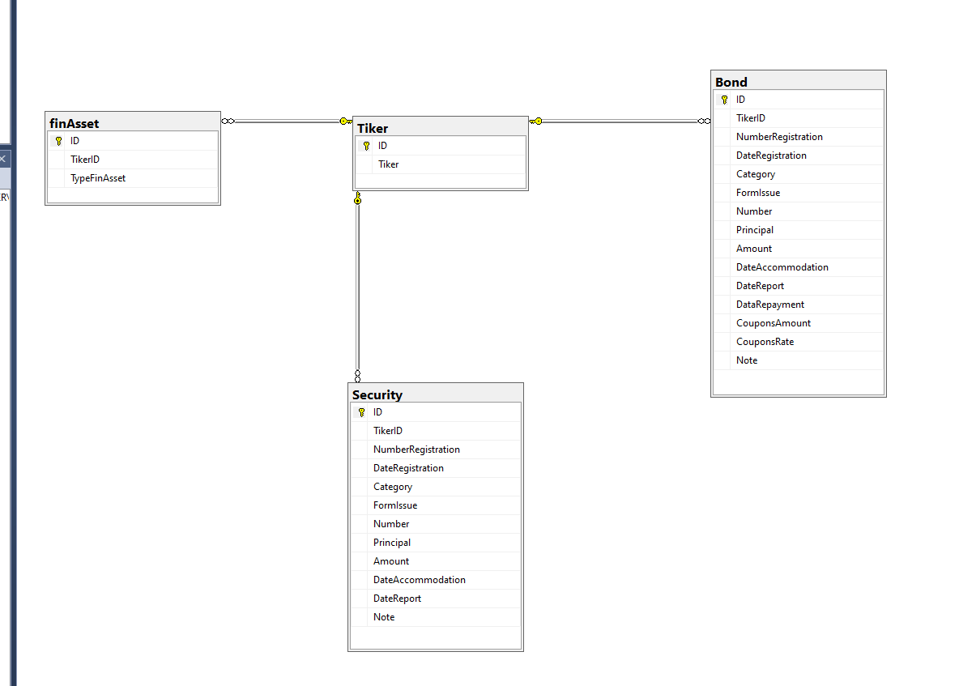

Рис.1 Диаграмма базы данных sokoldaniil1

**Задание 2**

С помощью среды Management Studio создайте регистрационные имена ann и burt с соответствующими паролями a1b2c3d4e5! и d4e3f2g1h0!. В качестве базы данных по умолчанию используйте базу данных sample. После создания регистрационных имен проверьте их наличие с помощью системного каталога.

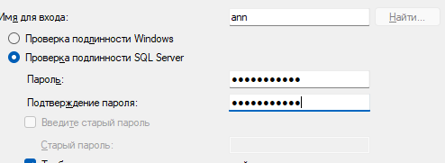

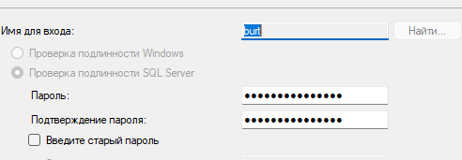

Рисунок 2. Создание регистрационных имен

4.Выполните аналогичную работу с использованием инструкции языка Transact-SQL: создайте регистрационное имя chuck и его пароль f102gh285!. В качестве базы данных по умолчанию также используйте базу данных sample. После создания регистрационного имени проверьте его наличие с помощью системного каталога

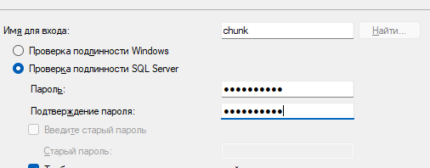

Рисунок 3. Создание регистрационного имени chunk

Посредством инструкций Transact-SQL создайте регистрационные имена student1, student2 и student3 и их соответствующие пароли student154321!, student254321! и student354321!. В качестве базы данных по умолчанию используйте базу данных своего варианта. После создания регистрационных имен проверьте их наличие с помощью системного каталога.

Создание регистрационных имен student1, student2, student3 Рис(2 – 4)

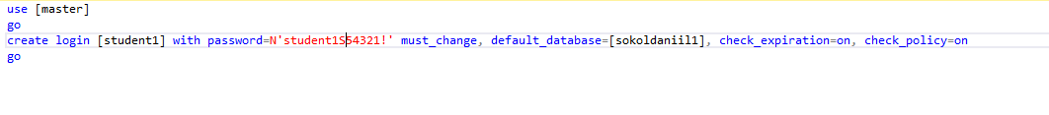

Рис.4 Инструкция для создания регистрационного имени student1.

Рис.5 Инструкция для создания регистрационного имени student2.

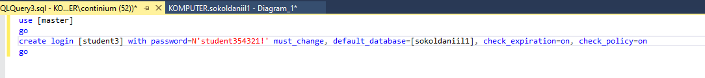

Рис.6 Инструкция для создания регистрационного имени student3.

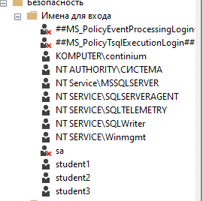

Рис.7 Наличие регистрационных имен в обозревателе объектов

**Задание 3**

Для регистрационных имен в задании 2-12.3 создайте соответствующие имена пользователей s_ann, s_burt и s_chuck базы данных sample. Первое имя создайте с использованием среды Management Studio, а второе – путем выполнения инструкции языка Transact-SQL.

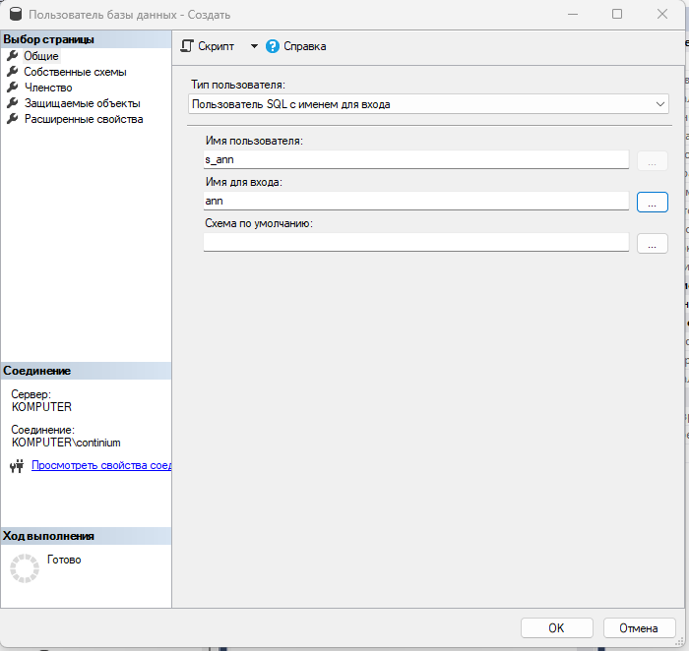

Рис.8 Создание имени пользователя s_ann с использованием среды Management Studio

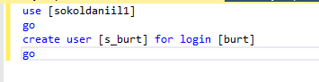

Рис.9 Создание имени s_student2 путем выполнения инструкции языка TransactSQL

Аналогично для регистрационных имен в задании 2-12.3 (см. п. 3 задания 2-12.3) создайте соответствующие имена пользователей базы данных своего варианта – s_student1, s_student2 и s_student3. Первое имя создайте с использованием среды Management Studio, а второе и третье – путем выполнения инструкции языка TransactSQL.

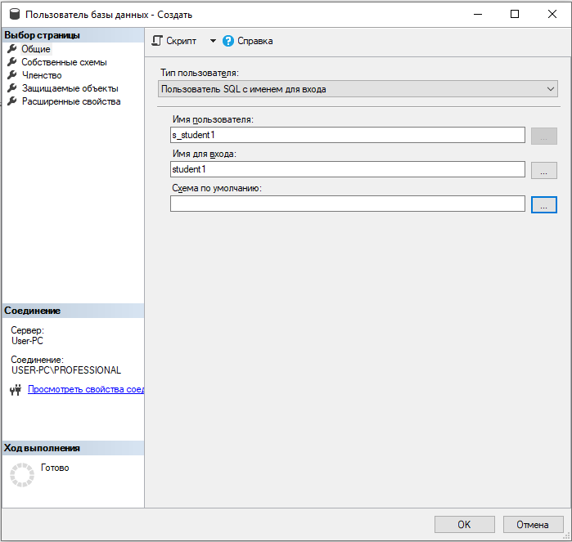

Рис.10 Создание имени пользователя s_student1 с использованием среды Management Studio

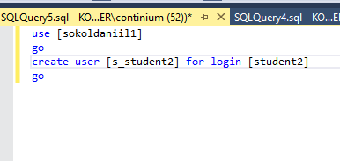

Рис.11 Создание имени s_student2 путем выполнения инструкции языка TransactSQL

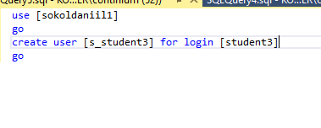

Рис.12 Создание имени s_student3 путем выполнения инструкции языка TransactSQL

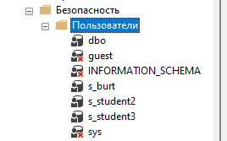

Рис.13 имена в обозревателе решений

**Задание 4**

Создайте новую определяемую пользователем роль базы данных managers и добавьте в нее трех членов из задания 3-12.4 (см. п. 1 задания 3-12.4). Отобразите информацию об этой роли и ее членах.

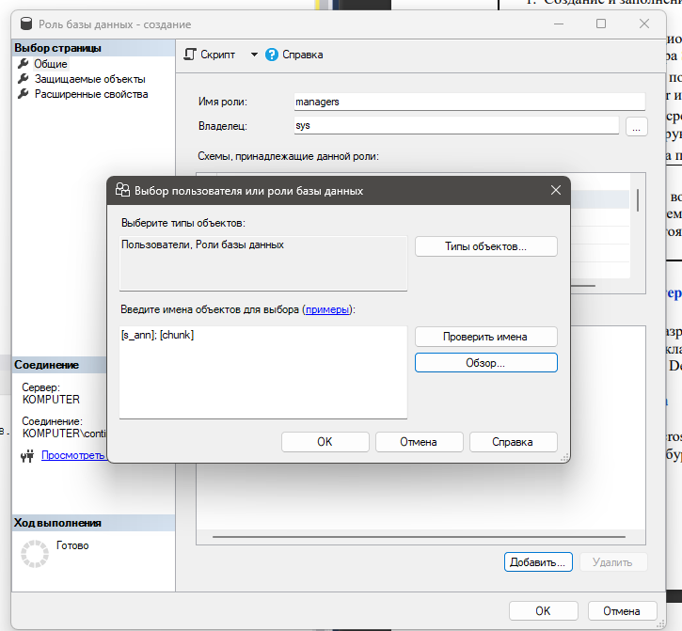

Рис.14 создание роли “managers”

Выполнением инструкции языка Transact-SQL создайте новую определяемую пользователем роль базы данных своего варианта teachers и добавьте в нее трех членов (s_student1, s_student2 и s_student3) из задания 3-12.4 (см. п. 2 задания 3- 12.4). Отобразите информацию об этой роли и ее членах.

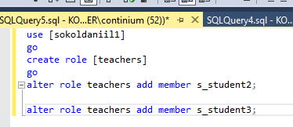  
Рис.15 Выполнением инструкции языка Transact-SQL создание роли “teachers”

В результате выполнения лабораторной работы были решены следующие задачи: - углублены теоретические знания в области настройки безопасности компонента Database Engine; - освоены приемы настройки безопасности компонента Database Engine с помощью среды управления Management Studio; - выработаны практические умения настройки безопасности компонента Database Engine с помощью инструкций языка Transact-SQL